GRUPA I KE
23.11.2021r.
Wychowawca: Zbigniew Krzyżosiak
godz.:13:15-14:15

- Przerysuj obrazek.

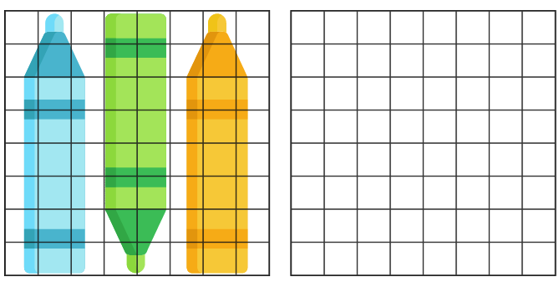

- Wykonaj ćwiczenie kolorami kredek.

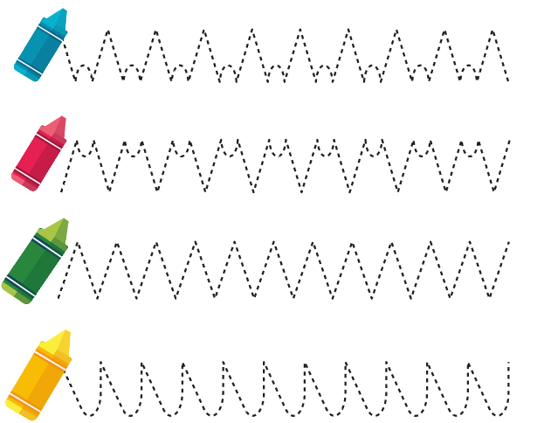
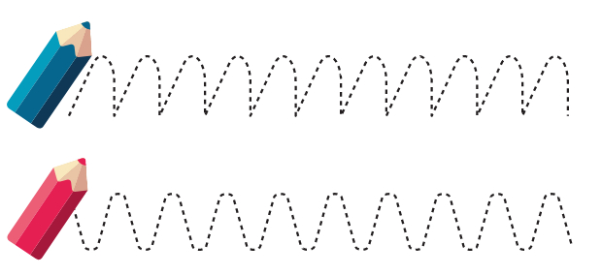

Wychowawca : Marta Brokos
godz.: 14:15-19:30
1. Proszę o skopiowanie i odtworzenie filmiku :
https://www.youtube.com/watch?v=gp2suh3M2nY

2. Zaznacz pętelką warzywa i owoce.

3. Znajdź na obrazku: szczoteczkę elektryczną do zębów, lustro, szlafrok, mydło w płynie i grzebień.
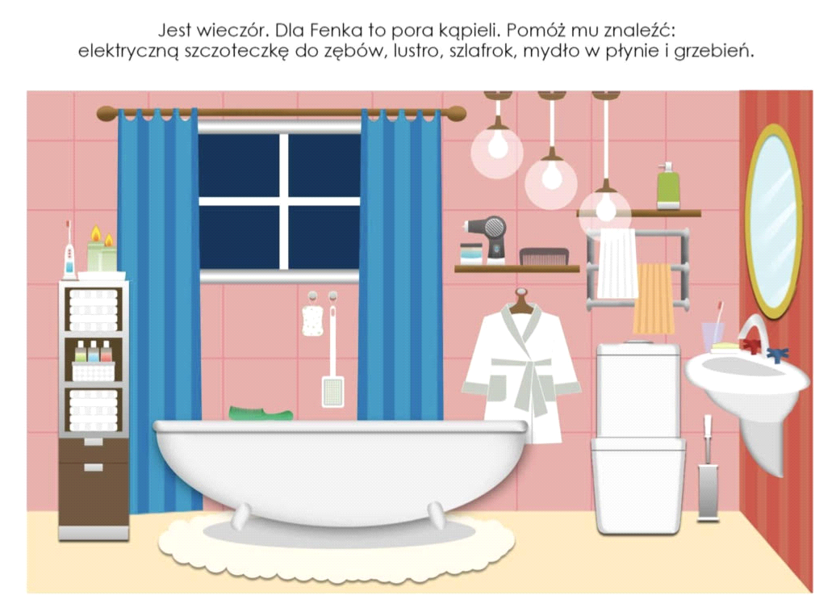
Wychowawca: Przemysław Jeske
godz.: 19:30-21:00
ZADANIE 1
Ćwiczenia usprawniające percepcję wzrokową. Znajdź różnice na poniższych obrazkach:
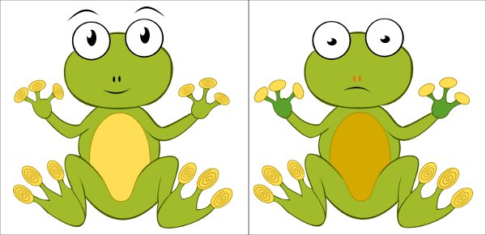
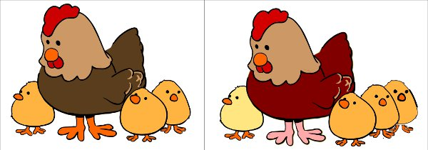

ZADANIE 2
Grafomotoryka – rysowanie po śladzie.
